不定积分(一)

基础公式：
1. 正割函数积分公式：$$∫sec⁡xdx=ln⁡|sec⁡x+tan⁡x|+C$$（其中C为积分常数）
推导思路：采用“分子分母同乘”技巧，分子分母同乘$$sec⁡x+tan⁡x$$，原式变为$$∫\frac{sec⁡x(sec⁡x+tan⁡x)}{sec⁡x+tan⁡x}dx$$；令$$u=sec⁡x+tan⁡x$$，则$$du=(sec⁡xtan⁡x+\sec^{2}⁡x)dx$$，此时积分转化为$$∫\frac{du}{u}$$，积分得$$ln⁡|u|+C$$，代回u即得结果。

2. 余割函数积分公式：$$∫csc⁡xdx=ln⁡|csc⁡x−cot⁡x|+C$$（其中C为积分常数）
推导思路：同理，分子分母同乘$$csc⁡x−cot⁡x$$，原式变为$$∫\frac{csc⁡x(csc⁡x−cot⁡x)}{csc⁡x−cot⁡x}dx$$；令$$u=csc⁡x−cot⁡x$$，则$$du=(−csc⁡xcot⁡x+\csc^{2}⁡x)dx$$，积分转化为$$∫\frac{du}{u}$$，积分得$$ln⁡|u|+C$$，代回u即得结果。

3. 积分公式：$$∫\frac{1}{\sqrt{a^{2}−x^{2}}}dx=arcsin⁡\frac{x}{a}+C$$（其中C为积分常数，$$a>0$$）
推导思路：采用三角换元法，令$$x=asin⁡t$$（$$t∈(−\frac{π}{2},\frac{π}{2})$$），则$$dx=acos⁡tdt$$，且$$\sqrt{a^{2}−x^{2}}=\sqrt{a^{2}−a^{2}\sin^{2}⁡t}=acos⁡t$$。代入原式得$$∫\frac{acos⁡t}{acos⁡t}dt=∫1⋅dt=t+C$$，由$$x=asin⁡t$$得$$t=arcsin⁡\frac{x}{a}$$，代回即得结果。

4. 积分公式：$$∫\frac{1}{a^{2}+x^{2}}dx=\frac{1}{a}arctan⁡\frac{x}{a}+C$$（其中C为积分常数，$$a≠0$$）
推导思路：采用三角换元法，令$$x=atan⁡t$$（$$t∈(−\frac{π}{2},\frac{π}{2})$$），则$$dx=a\sec^{2}⁡tdt$$，且$$a^{2}+x^{2}=a^{2}+a^{2}\tan^{2}⁡t=a^{2}\sec^{2}⁡t$$。代入原式得$$∫\frac{a\sec^{2}⁡t}{a^{2}\sec^{2}⁡t}dt=\frac{1}{a}∫1⋅dt=\frac{1}{a}t+C$$，由$$x=atan⁡t$$得$$t=arctan⁡\frac{x}{a}$$，代回即得结果。

5. 积分公式：$$∫\frac{1}{\sqrt{x^{2}±a^{2}}}dx=ln⁡\left|x+\sqrt{x^{2}±a^{2}}\right|+C$$（其中C为积分常数，$$a>0$$）
推导思路：分两种情况，均采用三角换元法。① 当为$$\sqrt{x^{2}+a^{2}}$$时，令$$x=atan⁡t$$，$$dx=a\sec^{2}⁡tdt$$，代入后化简得$$∫sec⁡tdt$$，结合前文正割函数积分公式，化简代回即得；② 当为$$\sqrt{x^{2}−a^{2}}$$时，令$$x=asec⁡t$$（$$t∈(0,\frac{π}{2})$$），$$dx=asec⁡ttan⁡tdt$$，代入后化简得$$∫sec⁡tdt$$，同理化简代回，最终统一为该公式。

6. 积分公式：$$∫\frac{1}{1+e^{x}}dx=x−ln⁡(1+e^{x})+C$$（其中C为积分常数）
推导思路：采用“分子凑项”技巧，将分子改写为$$(1+e^{x})−e^{x}$$，原式变为$$∫\frac{(1+e^{x})−e^{x}}{1+e^{x}}dx=∫\left(1−\frac{e^{x}}{1+e^{x}}\right)dx$$。拆分积分得$$∫1⋅dx−∫\frac{e^{x}}{1+e^{x}}dx$$，令$$u=1+e^{x}$$，则$$du=e^{x}dx$$，第二个积分转化为$$∫\frac{du}{u}=ln⁡|u|+C$$，合并整理即得结果。

7. 积分公式：$$∫\frac{1}{a^{2}−x^{2}}dx=\frac{1}{2a}ln⁡\left|\frac{a+x}{a−x}\right|+C$$（其中C为积分常数，$$a≠0$$）
推导思路：采用分式拆分法（部分分式分解），将被积函数拆分为$$\frac{1}{a^{2}−x^{2}}=\frac{1}{(a−x)(a+x)}=\frac{1}{2a}\left(\frac{1}{a+x}+\frac{1}{a−x}\right)$$。拆分积分得$$\frac{1}{2a}\left(∫\frac{1}{a+x}dx+∫\frac{1}{a−x}dx\right)$$，分别令$$u=a+x$$、$$v=a−x$$，积分后整理即得结果。

8. 积分公式：$$∫\frac{1}{x^{2}−a^{2}}dx=\frac{1}{2a}ln⁡\left|\frac{x−a}{x+a}\right|+C$$（其中C为积分常数，$$a≠0$$）
推导思路：与第7个公式（$$∫\frac{1}{a^{2}−x^{2}}dx$$）同理，采用部分分式分解法。将被积函数拆分为$$\frac{1}{x^{2}−a^{2}}=\frac{1}{(x−a)(x+a)}=\frac{1}{2a}\left(\frac{1}{x−a}−\frac{1}{x+a}\right)$$，拆分积分得$$\frac{1}{2a}\left(∫\frac{1}{x−a}dx−∫\frac{1}{x+a}dx\right)$$，分别令$$u=x−a$$、$$v=x+a$$，积分后整理即得结果。

9. 积分公式：$$∫\sqrt{x^{2}+a^{2}}dx=\frac{x}{2}\sqrt{x^{2}+a^{2}}+\frac{a^{2}}{2}ln⁡(x+\sqrt{x^{2}+a^{2}})+C$$（其中C为积分常数，$$a>0$$）
推导思路：采用分部积分法，令$$u=\sqrt{x^{2}+a^{2}}$$，$$dv=dx$$，则$$du=\frac{x}{\sqrt{x^{2}+a^{2}}}dx$$，$$v=x$$。由分部积分公式$$∫udv=uv−∫vdu$$，得$$x\sqrt{x^{2}+a^{2}}−∫\frac{x^{2}}{\sqrt{x^{2}+a^{2}}}dx$$；将$$x^{2}$$改写为$$(x^{2}+a^{2})−a^{2}$$，化简后移项整理，结合第5个公式，最终得到结果。

10. 积分公式：$$∫\sqrt{x^{2}−a^{2}}dx=\frac{x}{2}\sqrt{x^{2}−a^{2}}−\frac{a^{2}}{2}ln⁡\left|x+\sqrt{x^{2}−a^{2}}\right|+C$$（其中C为积分常数，$$a>0$$）
推导思路：与第8个公式同理，采用分部积分法，令$$u=\sqrt{x^{2}−a^{2}}$$，$$dv=dx$$，则$$du=\frac{x}{\sqrt{x^{2}−a^{2}}}dx$$，$$v=x$$。代入分部积分公式后，将$$x^{2}$$改写为$$(x^{2}−a^{2})+a^{2}$$，化简移项，结合第5个公式，整理即得结果（注意定义域限制，需加绝对值）。

11. 积分公式：$$∫\sqrt{a^{2}−x^{2}}dx=\frac{x}{2}\sqrt{a^{2}−x^{2}}+\frac{a^{2}}{2}arcsin⁡\frac{x}{a}+C$$（其中C为积分常数，$$a>0$$）
推导思路：方法一（分部积分法）：令$$u=\sqrt{a^{2}−x^{2}}$$，$$dv=dx$$，分部积分后化简，结合第3个公式可得结果；方法二（三角换元法）：令$$x=asin⁡t$$，$$dx=acos⁡tdt$$，代入后化简为$$∫a^{2}\cos^{2}⁡tdt$$，利用二倍角公式$$\cos^{2}⁡t=\frac{1+cos⁡2t}{2}$$积分，代回t的表达式即得结果。

12.补充三角恒等式：$$arcsin⁡x+arccos⁡x=\frac{π}{2}$$（其中$$|x|≤1$$），该恒等式可用于简化含反三角函数的积分计算，与前文第3、11个公式（含$$arcsin⁡x$$）配套使用。

13.补充因式分解公式（用于习题13等含\(x^4 + 1\)的积分求解）：$$x^{4}+1$$的因式分解采用配方+平方差公式，具体步骤如下：
$$x^{4}+1=x^{4}+2x^{2}+1−2x^{2}=(x^{2}+1)^{2}−(\sqrt{2}x)^{2}$$
利用平方差公式$$a^{2}−b^{2}=(a+b)(a−b)$$，令$$a=x^{2}+1$$，$$b=\sqrt{2}x$$，最终分解结果为：
$$x^{4}+1=(x^{2}+\sqrt{2}x+1)(x^{2}−\sqrt{2}x+1)$$

14.补充因式分解公式（拓展延伸，与\(x^4 + 1\)分解思路一致）：$$x^{4}+4y^{4}$$的因式分解同样采用配方+平方差公式，具体步骤如下：
$$x^{4}+4y^{4}=x^{4}+4x^{2}y^{2}+4y^{4}−4x^{2}y^{2}=(x^{2}+2y^{2})^{2}−(2xy)^{2}$$
利用平方差公式$$a^{2}−b^{2}=(a+b)(a−b)$$，令$$a=x^{2}+2y^{2}$$，$$b=2xy$$，最终分解结果为：
$$x^{4}+4y^{4}=(x^{2}+2xy+2y^{2})(x^{2}−2xy+2y^{2})$$

15.分母含k重二次不可约因式的部分分式展开方法（适配前文含$$x^{4}+1$$等二次因式的积分，核心用于复杂分式积分的拆分）
1. 核心前提：二次不可约因式定义——形如$$ax^{2}+bx+c$$（其中$$a≠0$$，判别式$$Δ=b^{2}−4ac<0$$），无法分解为两个实一次因式的乘积，前文$$x^{2}+\sqrt{2}x+1$$、$$x^{2}−\sqrt{2}x+1$$均为二次不可约因式。
2. 展开规则：若被积函数的分母中含有k重二次不可约因式$$(ax^{2}+bx+c)^{k}$$（k为正整数，$$Δ<0$$），则在部分分式分解中，对应这一因式的展开项为k个分式之和，每个分式的分子均为一次多项式（次数低于分母的二次因式），具体形式如下：
$$\frac{A_{1}x+B_{1}}{ax^{2}+bx+c}+\frac{A_{2}x+B_{2}}{(ax^{2}+bx+c)^{2}}+⋯+\frac{A_{k}x+B_{k}}{(ax^{2}+bx+c)^{k}}$$
其中，$$A_{1},B_{1},A_{2},B_{2},⋯,A_{k},B_{k}$$ 均为待定常数，需通过去分母、对比等式两边同类项系数求解。
3. 示例说明（贴合前文习题场景）：以k=2（二重二次不可约因式）为例，若分母为$$(x^{2}+\sqrt{2}x+1)^{2}$$，则对应展开项为：
$$\frac{A_{1}x+B_{1}}{x^{2}+\sqrt{2}x+1}+\frac{A_{2}x+B_{2}}{(x^{2}+\sqrt{2}x+1)^{2}}$$
4. 与前文衔接：前文习题13、18中，分母$$x^{4}+1$$分解为两个不同的一次二次不可约因式（k=1），故展开为两个一次分子的分式；若分母为$$(x^{4}+1)^{2}=(x^{2}+\sqrt{2}x+1)^{2}(x^{2}−\sqrt{2}x+1)^{2}$$（两个二重二次不可约因式），则展开式需包含4个分式，对应每个二重因式的两项展开。
5. 积分适配：此类展开后，低次项（如$$\frac{A_{1}x+B_{1}}{ax^{2}+bx+c}$$）可通过配方+凑微分（结合公式4、对数积分）求解，高次项（如$$\frac{A_{k}x+B_{k}}{(ax^{2}+bx+c)^{k}}$$）可通过换元法（令$$u=ax^{2}+bx+c$$）或递推法求解，与前文习题13、18的积分思路一致。

函数图像：
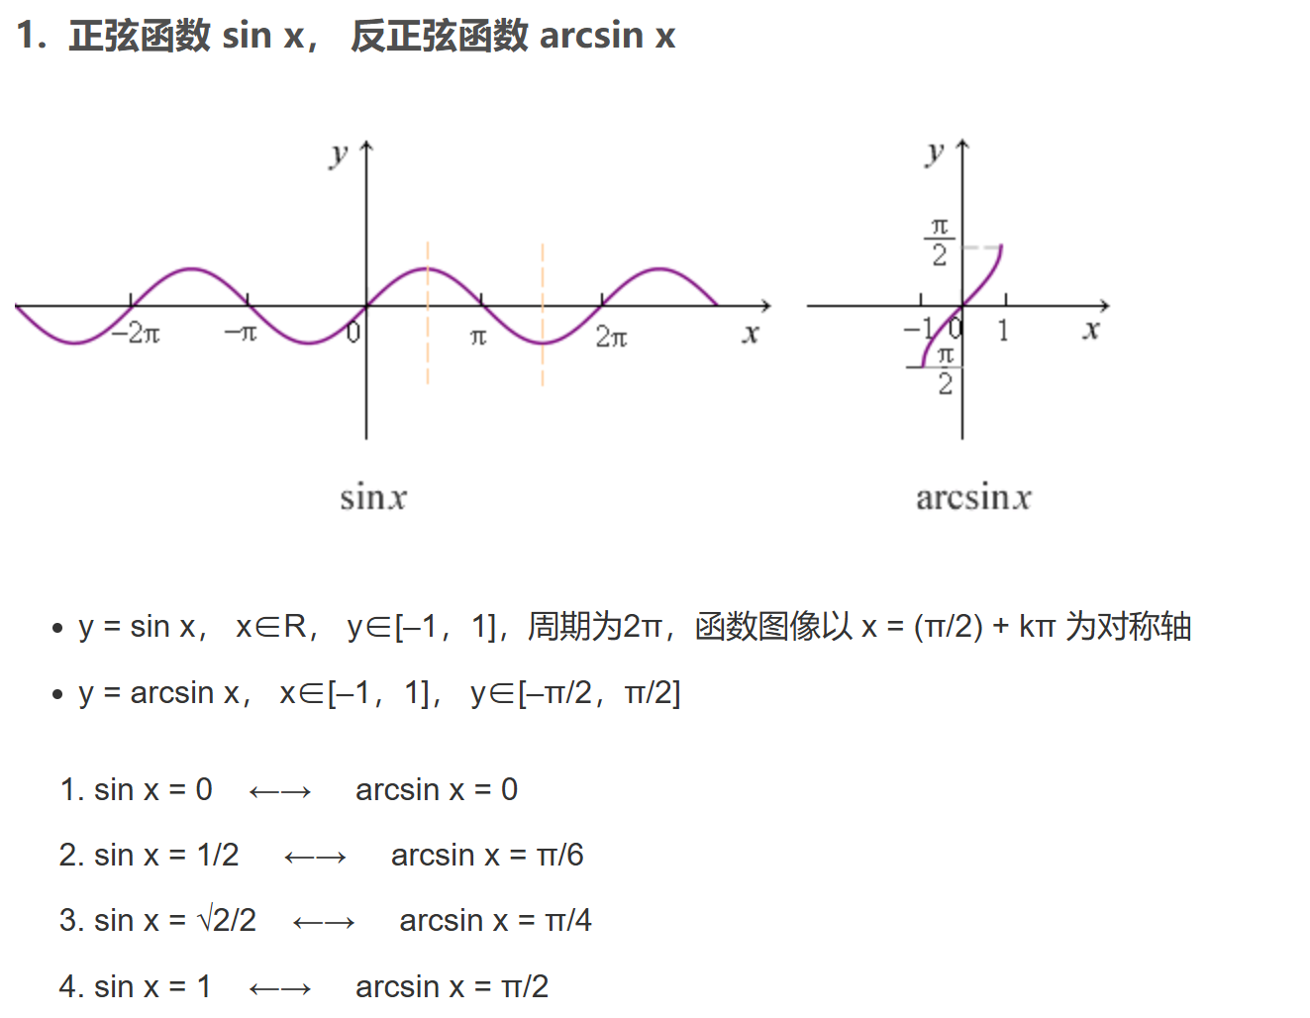
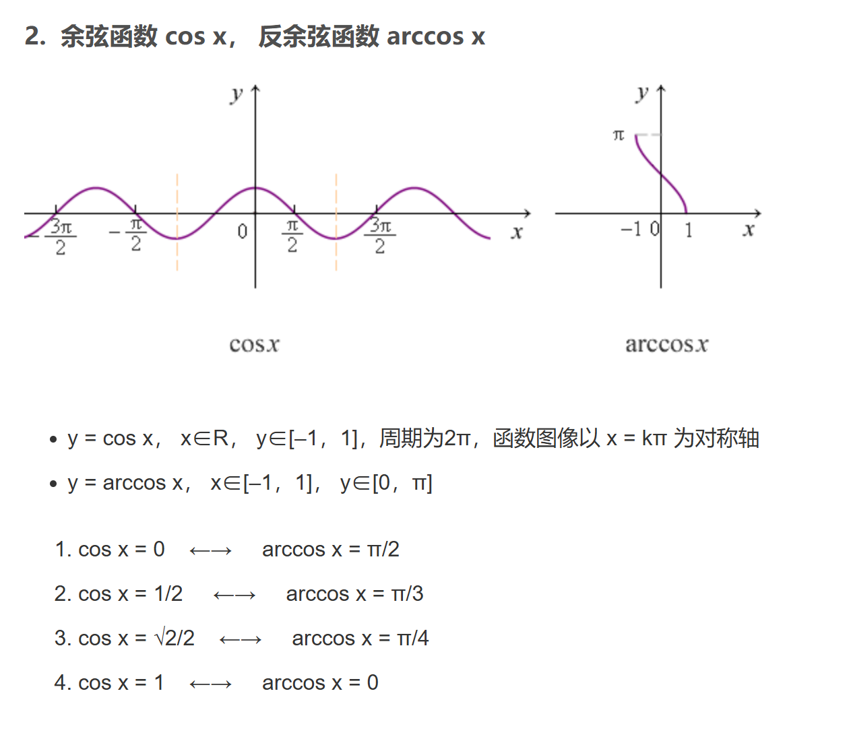
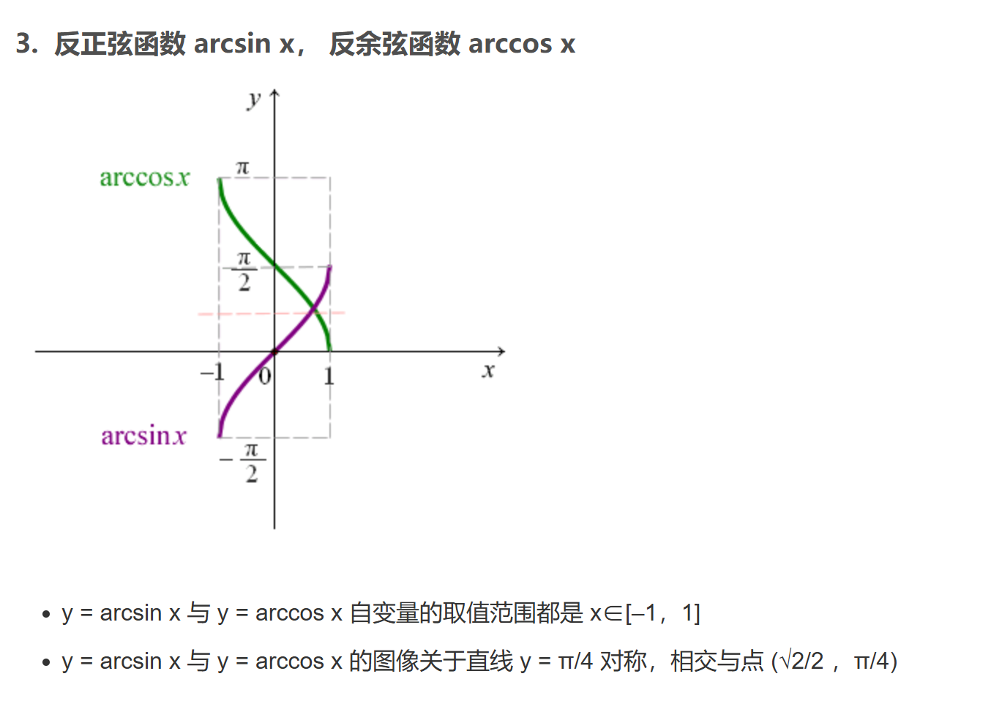
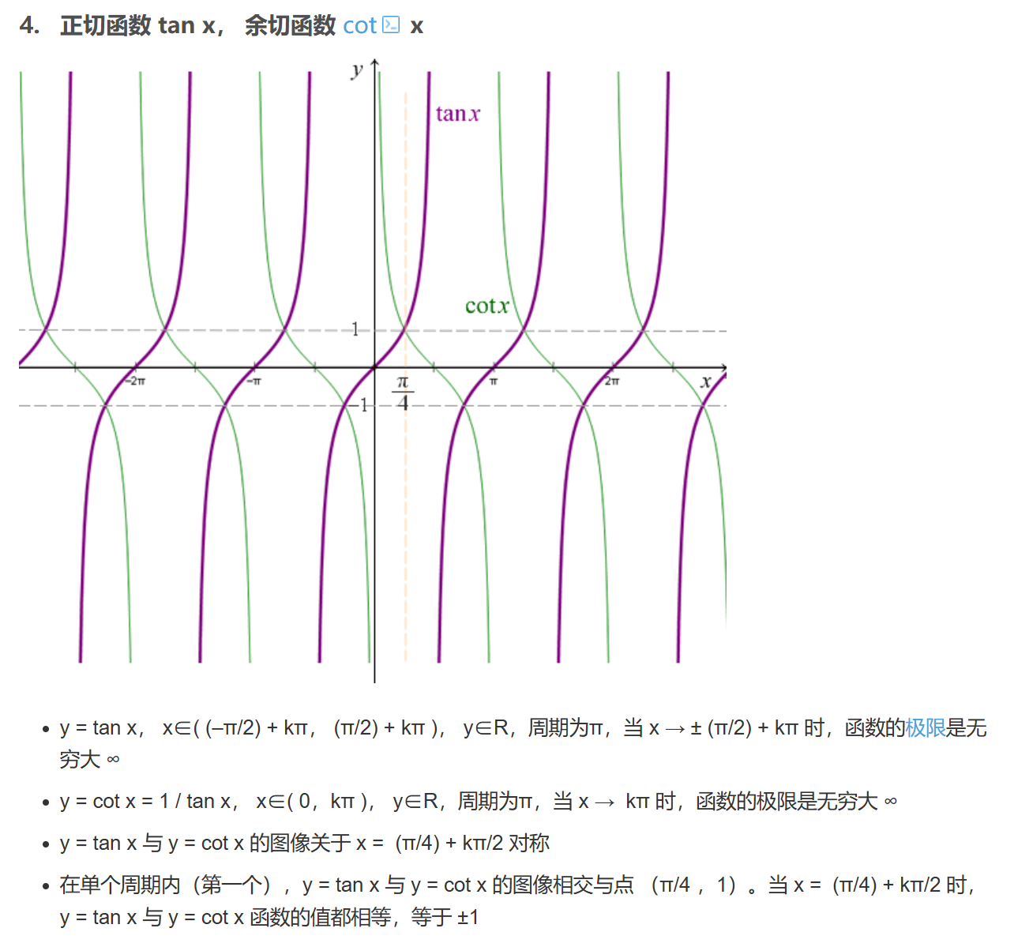
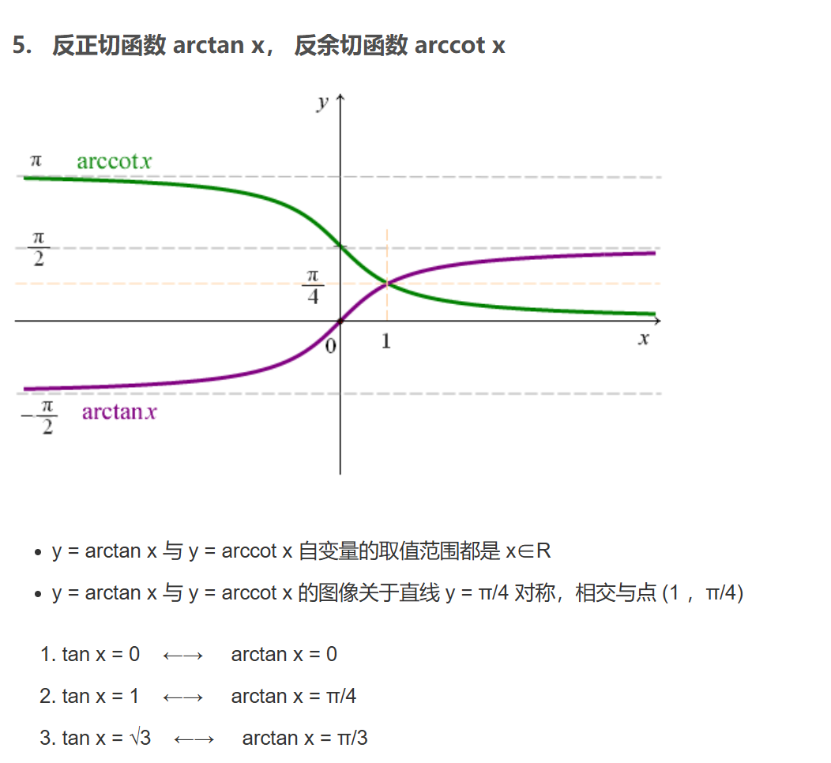
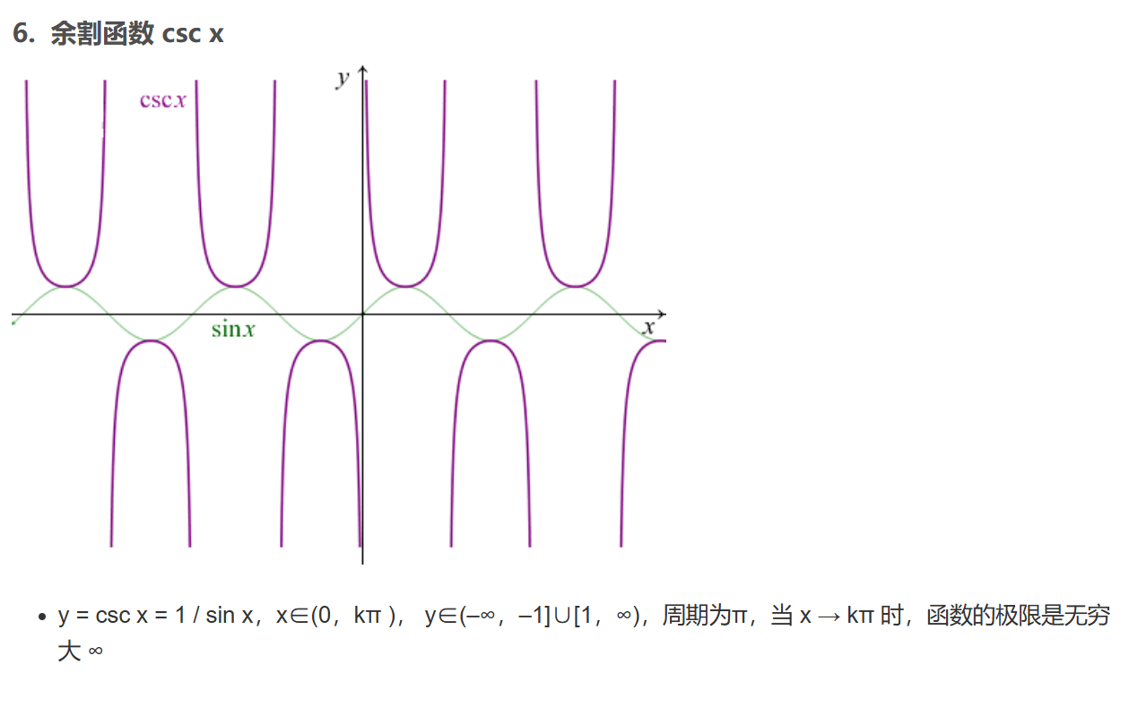
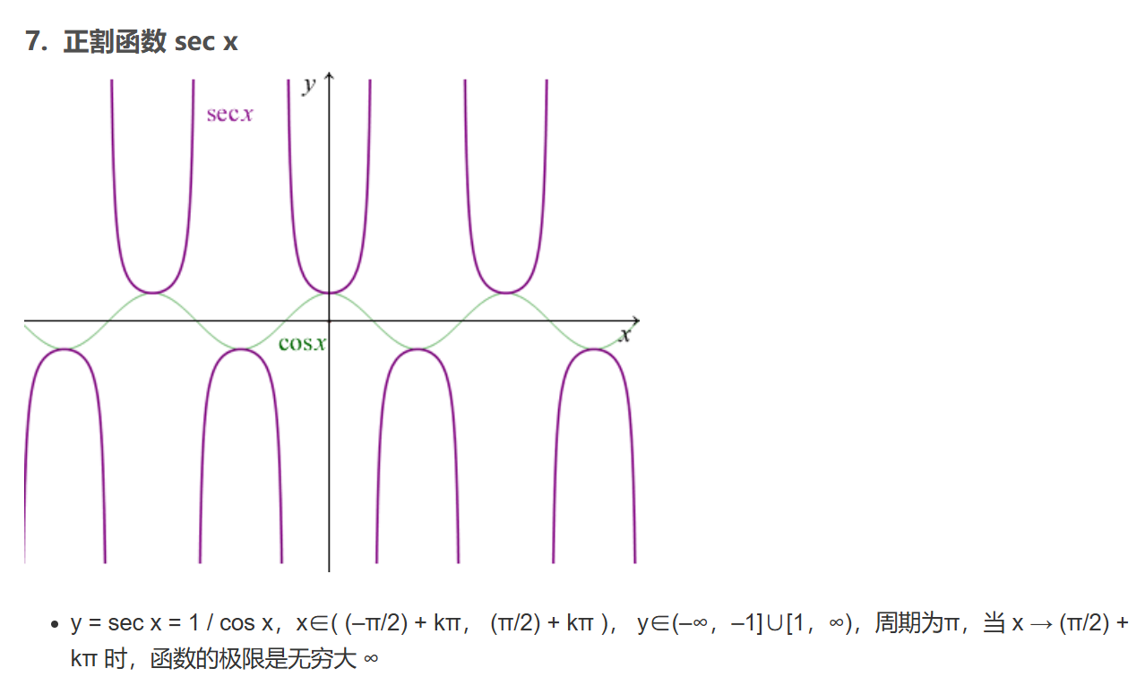
网页地址：https://blog.csdn.net/weixin_35757704/article/details/81608517

习题：
习题1：计算不定积分 $$∫\frac{1}{2+cos⁡x}dx$$
方法一：采用万能代换法，令$$t=tan⁡\frac{x}{2}$$，则$$cos⁡x=\frac{1−t^{2}}{1+t^{2}}$$，$$dx=\frac{2}{1+t^{2}}dt$$；代入原式化简得$$∫\frac{2}{3+t^{2}}dt$$，结合公式4，最终得$$\frac{2}{\sqrt{3}}arctan⁡\left(\frac{\tan{\frac{x}{2}}}{\sqrt{3}}\right)+C$$（C为积分常数）。
方法二：采用三角恒等变换法，利用二倍角公式化简被积函数。由$$cos⁡x=2\cos^{2}⁡\frac{x}{2}−1$$，可得$$2+cos⁡x=2+2\cos^{2}⁡\frac{x}{2}−1=2\cos^{2}⁡\frac{x}{2}+1$$；结合$$1=\cos^{2}⁡\frac{x}{2}+\sin^{2}⁡\frac{x}{2}$$，进一步化简得$$2+cos⁡x=3\cos^{2}⁡\frac{x}{2}+\sin^{2}⁡\frac{x}{2}$$。
原式变为$$∫\frac{1}{3\cos^{2}⁡\frac{x}{2}+\sin^{2}⁡\frac{x}{2}}dx$$，分子分母同除以$$\cos^{2}⁡\frac{x}{2}$$，得$$∫\frac{\sec^{2}{\frac{x}{2}}}{3+\tan^{2}⁡\frac{x}{2}}dx$$；令$$t=tan⁡\frac{x}{2}$$，则$$dt=\frac{1}{2}\sec^{2}⁡\frac{x}{2}dx$$，即$$\sec^{2}⁡\frac{x}{2}dx=2dt$$。
代入后化简为$$∫\frac{2}{3+t^{2}}dt$$，结合公式4，最终得$$\frac{2}{\sqrt{3}}arctan⁡\left(\frac{\tan{\frac{x}{2}}}{\sqrt{3}}\right)+C$$（C为积分常数），与方法一结果一致。

习题2：计算不定积分 $$∫\frac{1}{1+sin⁡x}dx$$
解答思路：分子分母同乘$$1−sin⁡x$$，利用$$1−\sin^{2}⁡x=\cos^{2}⁡x$$化简，原式变为$$∫\frac{1−sin⁡x}{\cos^{2}{x}}dx=∫(\sec^{2}⁡x−sec⁡xtan⁡x)dx$$，结合公式1及基本积分公式，最终得$$tan⁡x−sec⁡x+C$$（C为积分常数）。

习题3：计算不定积分 $$∫\frac{1}{1+tan⁡t}dt$$
解答思路：利用$$tan⁡t=\frac{\sin{t}}{\cos{t}}$$化简，原式变为$$∫\frac{\cos{t}}{sin⁡t+cos⁡t}dt$$；凑项得$$\frac{1}{2}∫\frac{(sin⁡t+cos⁡t)+(cos⁡t−sin⁡t)}{sin⁡t+cos⁡t}dt$$，拆分积分后，结合基本积分公式，最终得$$\frac{1}{2}t+\frac{1}{2}ln⁡|sin⁡t+cos⁡t|+C$$（C为积分常数）。

习题4：计算不定积分 $$∫\frac{1}{\sqrt{x(x+1)}}dx$$
方法一：先对被积函数内的表达式配方，$$x(x+1)=x^{2}+x={\left(x+\frac{1}{2}\right)}^{2}−{\left(\frac{1}{2}\right)}^{2}$$，原式变为$$∫\frac{1}{\sqrt{{\left(x+\frac{1}{2}\right)}^{2}−{\left(\frac{1}{2}\right)}^{2}}}dx$$；结合公式5（$$∫\frac{1}{\sqrt{x^{2}−a^{2}}}dx$$），令$$a=\frac{1}{2}$$，最终得$$ln⁡\left|x+\frac{1}{2}+\sqrt{x(x+1)}\right|+C$$（C为积分常数）。
方法二：换元法分步求解，令$$t=x+1$$，则$$x=t−1$$，$$dx=dt$$，原式变为$$∫\frac{1}{\sqrt{(t−1)t}}dt=∫\frac{1}{\sqrt{t}⋅\sqrt{t−1}}dt$$；整理得$$∫t^{−\frac{1}{2}}⋅\frac{1}{\sqrt{t−1}}dt$$，即$$∫t^{−\frac{1}{2}}d\left(\sqrt{t−1}\right)$$。再令$$a=\sqrt{t−1}$$，则$$a^{2}=t−1$$，$$t=a^{2}+1$$，$$dt=2ada$$，代入后化简为$$∫(a^{2}+1)^{−\frac{1}{2}}da$$，结合公式5（$$∫\frac{1}{\sqrt{x^{2}+a^{2}}}dx$$），最终整理得结果$$2ln⁡(\sqrt{x}+\sqrt{x+1})+C$$（C为积分常数）。

习题5：计算不定积分 $$∫\sqrt{\frac{e^{x}−1}{e^{x}+1}}dx$$
解答思路：先化简被积函数，分子分母同乘\(e^x - 1\)，得$$\sqrt{\frac{(e^{x}−1)^{2}}{e^{2x}−1}}=\frac{e^{x}−1}{\sqrt{e^{2x}−1}}$$，原式变为$$∫\frac{e^{x}−1}{\sqrt{e^{2x}−1}}dx$$。拆分积分得$$∫\frac{e^{x}}{\sqrt{e^{2x}−1}}dx−∫\frac{1}{\sqrt{e^{2x}−1}}dx$$；令$$u=e^{x}$$，则$$du=e^{x}dx$$，第一个积分化为$$∫\frac{1}{\sqrt{u^{2}−1}}du$$，结合公式5得$$ln⁡|u+\sqrt{u^{2}−1}|+C$$；第二个积分凑项为$$∫\frac{e^{−x}}{\sqrt{1−e^{−2x}}}dx$$，令$$v=e^{−x}$$，化简得$$−arcsin⁡v+C$$，合并整理得$$ln⁡(e^{x}+\sqrt{e^{2x}−1})−arcsin⁡(e^{−x})+C$$（C为积分常数）。

习题6：计算不定积分 $$∫\frac{cos⁡x+xsin⁡x}{(x+cos⁡x)^{2}}dx$$
解答思路：采用凑微分法，核心修正导数关系与凑分逻辑。令$$u=x+cos⁡x$$，则$$du=(1−sin⁡x)dx$$；重新变形被积函数，分子$$cos⁡x+xsin⁡x=(x+cos⁡x)^{′}⋅x+(x+cos⁡x)−x$$，更简洁的凑分方式：原式可改写为$$∫\frac{(x+cos⁡x)−x(1−sin⁡x)}{(x+cos⁡x)^{2}}dx=∫\frac{1}{x+cos⁡x}dx−∫\frac{x⋅du}{u^{2}}$$，对第二个积分分部积分（令$$v=x$$，$$dw=\frac{du}{u^{2}}$$），化简后最终得$$\frac{x}{x+cos⁡x}+C$$（C为积分常数）。

习题7：计算不定积分$$∫\frac{x+sin⁡xcos⁡x}{(xsin⁡x+cos⁡x)^{2}}dx$$
解答思路：采用凑微分法，精准匹配正确答案推导逻辑。令$$u=xsin⁡x+cos⁡x$$，求导得$$du=(sin⁡x+xcos⁡x−sin⁡x)dx=xcos⁡xdx$$；变形被积函数，分子$$x+sin⁡xcos⁡x=\frac{xcos⁡x+sin⁡x\cos^{2}⁡x}{\cos{x}}$$，代入原式得$$∫\frac{xcos⁡x+sin⁡x\cos^{2}⁡x}{u^{2}cos⁡x}dx$$。核心凑分：观察得$${\left(−\frac{\cos{x}}{u}\right)}^{′}=\frac{sin⁡x⋅u+cos⁡x⋅du}{u^{2}}$$，代入$$u$$和$$du$$化简，恰好匹配被积函数，最终得正确结果$$−\frac{\cos{x}}{xsin⁡x+cos⁡x}+C$$（C为积分常数）。

习题8：计算不定积分 $$∫\sec^{5}⁡xdx$$
解答思路：采用分部积分法结合递推公式，贴合前文分部积分思路。令$$u=\sec^{3}⁡x$$，$$dv=\sec^{2}⁡xdx$$，则$$du=3\sec^{3}⁡xtan⁡xdx$$，$$v=tan⁡x$$。由分部积分公式$$∫udv=uv−∫vdu$$，得$$\sec^{3}⁡xtan⁡x−3∫\sec^{3}⁡x\tan^{2}⁡xdx$$；利用$$\tan^{2}⁡x=\sec^{2}⁡x−1$$化简，得$$\sec^{3}⁡xtan⁡x−3∫\sec^{5}⁡xdx+3∫\sec^{3}⁡xdx$$。
移项整理得递推式：$$4∫\sec^{5}⁡xdx=\sec^{3}⁡xtan⁡x+3∫\sec^{3}⁡xdx$$；再对$$∫\sec^{3}⁡xdx$$用同样分部积分法（令$$u=sec⁡x$$，$$dv=\sec^{2}⁡xdx$$），结合公式1（正割函数积分），最终得结果：$$\frac{1}{4}\sec^{3}⁡xtan⁡x+\frac{3}{8}sec⁡xtan⁡x+\frac{3}{8}ln⁡|sec⁡x+tan⁡x|+C$$（C为积分常数）。

习题9：计算不定积分 $$∫\csc^{3}⁡xdx$$
解答思路：采用分部积分法结合递推公式，贴合前文\(\int \sec^5 x dx\)的推导思路。令$$u=csc⁡x$$，$$dv=\csc^{2}⁡xdx$$，则$$du=−csc⁡xcot⁡xdx$$，$$v=−cot⁡x$$。由分部积分公式$$∫udv=uv−∫vdu$$，得$$−csc⁡xcot⁡x−∫csc⁡x\cot^{2}⁡xdx$$。
利用$$\cot^{2}⁡x=\csc^{2}⁡x−1$$化简，得$$−csc⁡xcot⁡x−∫\csc^{3}⁡xdx+∫csc⁡xdx$$；移项整理得递推式：$$2∫\csc^{3}⁡xdx=−csc⁡xcot⁡x+∫csc⁡xdx$$。结合公式2（余割函数积分），最终得结果：$$−\frac{1}{2}csc⁡xcot⁡x+\frac{1}{2}ln⁡|csc⁡x−cot⁡x|+C$$（C为积分常数）。

习题10：计算不定积分 $$∫\csc^{5}⁡xdx$$
解答思路：采用分部积分法结合递推公式，贴合前文$$∫\sec^{5}⁡xdx$$、$$∫\csc^{3}⁡xdx$$的推导逻辑，确保步骤统一。令$$u=\csc^{3}⁡x$$，$$dv=\csc^{2}⁡xdx$$，则$$du=−3\csc^{3}⁡xcot⁡xdx$$，$$v=−cot⁡x$$。由分部积分公式$$∫udv=uv−∫vdu$$，代入得$$−\csc^{3}⁡xcot⁡x−∫(−cot⁡x)⋅(−3\csc^{3}⁡xcot⁡x)dx$$。
化简积分项：$$−\csc^{3}⁡xcot⁡x−3∫\csc^{3}⁡x\cot^{2}⁡xdx$$，利用三角恒等式$$\cot^{2}⁡x=\csc^{2}⁡x−1$$代入，得$$−\csc^{3}⁡xcot⁡x−3∫\csc^{3}⁡x(\csc^{2}⁡x−1)dx$$。拆分积分后：$$−\csc^{3}⁡xcot⁡x−3∫\csc^{5}⁡xdx+3∫\csc^{3}⁡xdx$$。
移项整理递推式：将含\(\int \csc^5 x dx\)的项移至左侧，得$$∫\csc^{5}⁡xdx+3∫\csc^{5}⁡xdx=−\csc^{3}⁡xcot⁡x+3∫\csc^{3}⁡xdx$$，即$$4∫\csc^{5}⁡xdx=−\csc^{3}⁡xcot⁡x+3∫\csc^{3}⁡xdx$$。
结合习题9中$$∫\csc^{3}⁡xdx=−\frac{1}{2}csc⁡xcot⁡x+\frac{1}{2}ln⁡|csc⁡x−cot⁡x|+C$$的结果，代入递推式并整理：$$∫\csc^{5}⁡xdx=−\frac{1}{4}\csc^{3}⁡xcot⁡x+\frac{3}{4}\left(−\frac{1}{2}csc⁡xcot⁡x+\frac{1}{2}ln⁡|csc⁡x−cot⁡x|\right)+C$$，最终得正确结果：$$−\frac{1}{4}\csc^{3}⁡xcot⁡x−\frac{3}{8}csc⁡xcot⁡x+\frac{3}{8}ln⁡|csc⁡x−cot⁡x|+C$$（C为积分常数）。

习题11：计算不定积分 $$∫\sqrt{tan⁡x}dx$$
解答思路：采用换元法结合部分分式分解，贴合前文习题推导风格。令$$t=\sqrt{tan⁡x}$$，则$$t^{2}=tan⁡x$$，两边求导得$$2tdt=\sec^{2}⁡xdx=(1+\tan^{2}⁡x)dx=(1+t^{4})dx$$，因此$$dx=\frac{2t}{1+t^{4}}dt$$。
代入原式得$$∫t⋅\frac{2t}{1+t^{4}}dt=2∫\frac{t^{2}}{1+t^{4}}dt$$；对被积函数进行分式拆分，利用$$t^{4}+1=(t^{2}+\sqrt{2}t+1)(t^{2}−\sqrt{2}t+1)$$，拆分为$$\frac{t^{2}}{1+t^{4}}=\frac{1}{2\sqrt{2}}\left(\frac{t}{t^{2}−\sqrt{2}t+1}−\frac{t}{t^{2}+\sqrt{2}t+1}\right)$$。
拆分积分得$$2⋅\frac{1}{2\sqrt{2}}∫\left(\frac{t}{t^{2}−\sqrt{2}t+1}−\frac{t}{t^{2}+\sqrt{2}t+1}\right)dt=\frac{1}{\sqrt{2}}\left(∫\frac{t}{t^{2}−\sqrt{2}t+1}dt−∫\frac{t}{t^{2}+\sqrt{2}t+1}dt\right)$$。
对两个积分分别凑微分（配方后凑分），详细步骤如下：
第一步：处理第一个积分 $$∫\frac{t}{t^{2}−\sqrt{2}t+1}dt$$
1. 配方化简分母：对分母$$t^{2}−\sqrt{2}t+1$$进行配方，根据完全平方公式$$a^{2}−2ab+b^{2}=(a−b)^{2}$$，可得：
$$t^{2}−\sqrt{2}t+1=t^{2}−2⋅t⋅\frac{\sqrt{2}}{2}+{\left(\frac{\sqrt{2}}{2}\right)}^{2}−{\left(\frac{\sqrt{2}}{2}\right)}^{2}+1={\left(t−\frac{\sqrt{2}}{2}\right)}^{2}+{\left(\frac{\sqrt{2}}{2}\right)}^{2}$$
此时积分变为：$$∫\frac{t}{{\left(t−\frac{\sqrt{2}}{2}\right)}^{2}+{\left(\frac{\sqrt{2}}{2}\right)}^{2}}dt$$
2. 凑微分变形分子：将分子$$t$$变形为与分母配方后“$$t−\frac{\sqrt{2}}{2}$$”相关的形式，即：
$$t=\left(t−\frac{\sqrt{2}}{2}\right)+\frac{\sqrt{2}}{2}$$
代入积分得：$$∫\frac{\left(t−\frac{\sqrt{2}}{2}\right)+\frac{\sqrt{2}}{2}}{{\left(t−\frac{\sqrt{2}}{2}\right)}^{2}+{\left(\frac{\sqrt{2}}{2}\right)}^{2}}dt$$
3. 拆分积分，分别计算：
拆分后得到两个积分：$$∫\frac{t−\frac{\sqrt{2}}{2}}{{\left(t−\frac{\sqrt{2}}{2}\right)}^{2}+{\left(\frac{\sqrt{2}}{2}\right)}^{2}}dt+∫\frac{\frac{\sqrt{2}}{2}}{{\left(t−\frac{\sqrt{2}}{2}\right)}^{2}+{\left(\frac{\sqrt{2}}{2}\right)}^{2}}dt$$
（1）计算第一个拆分积分$$∫\frac{t−\frac{\sqrt{2}}{2}}{{\left(t−\frac{\sqrt{2}}{2}\right)}^{2}+{\left(\frac{\sqrt{2}}{2}\right)}^{2}}dt$$
令$$u={\left(t−\frac{\sqrt{2}}{2}\right)}^{2}+{\left(\frac{\sqrt{2}}{2}\right)}^{2}$$，则$$du=2\left(t−\frac{\sqrt{2}}{2}\right)dt$$，即$$\left(t−\frac{\sqrt{2}}{2}\right)dt=\frac{1}{2}du$$。
积分转化为：$$\frac{1}{2}∫\frac{du}{u}=\frac{1}{2}ln⁡|u|+C_{1}=\frac{1}{2}ln⁡\left|{\left(t−\frac{\sqrt{2}}{2}\right)}^{2}+{\left(\frac{\sqrt{2}}{2}\right)}^{2}\right|+C_{1}$$，化简后为$$\frac{1}{2}ln⁡|t^{2}−\sqrt{2}t+1|+C_{1}$$（对数积分公式，对应文档中“对数积分”核心思路）。
（2）计算第二个拆分积分$$∫\frac{\frac{\sqrt{2}}{2}}{{\left(t−\frac{\sqrt{2}}{2}\right)}^{2}+{\left(\frac{\sqrt{2}}{2}\right)}^{2}}dt$$
结合文档公式4：$$∫\frac{1}{a^{2}+x^{2}}dx=\frac{1}{a}arctan⁡\frac{x}{a}+C$$，此处令$$x=t−\frac{\sqrt{2}}{2}$$，$$a=\frac{\sqrt{2}}{2}$$。
代入公式得：$$\frac{\sqrt{2}}{2}⋅\frac{1}{\frac{\sqrt{2}}{2}}arctan⁡\frac{t−\frac{\sqrt{2}}{2}}{\frac{\sqrt{2}}{2}}+C_{2}=arctan⁡\left(\frac{t−\frac{\sqrt{2}}{2}}{\frac{\sqrt{2}}{2}}\right)+C_{2}$$
化简后：$$arctan⁡(\sqrt{2}t−1)+C_{2}$$（分子分母同乘$$\sqrt{2}$$，化简得到）。
综上，第一个积分的结果为：$$\frac{1}{2}ln⁡|t^{2}−\sqrt{2}t+1|+arctan⁡(\sqrt{2}t−1)+C_{1}+C_{2}$$。
第二步：同理处理第二个积分 $$∫\frac{t}{t^{2}+\sqrt{2}t+1}dt$$
1. 配方化简分母：同理，对分母$$t^{2}+\sqrt{2}t+1$$配方，得：
$$t^{2}+\sqrt{2}t+1=t^{2}+2⋅t⋅\frac{\sqrt{2}}{2}+{\left(\frac{\sqrt{2}}{2}\right)}^{2}−{\left(\frac{\sqrt{2}}{2}\right)}^{2}+1={\left(t+\frac{\sqrt{2}}{2}\right)}^{2}+{\left(\frac{\sqrt{2}}{2}\right)}^{2}$$
2. 凑微分变形分子：将分子$$t$$变形为$$t=\left(t+\frac{\sqrt{2}}{2}\right)−\frac{\sqrt{2}}{2}$$，代入积分得：
$$∫\frac{\left(t+\frac{\sqrt{2}}{2}\right)−\frac{\sqrt{2}}{2}}{{\left(t+\frac{\sqrt{2}}{2}\right)}^{2}+{\left(\frac{\sqrt{2}}{2}\right)}^{2}}dt$$
3. 拆分积分，分别计算（与第一个积分步骤完全一致）：
拆分后：$$∫\frac{t+\frac{\sqrt{2}}{2}}{{\left(t+\frac{\sqrt{2}}{2}\right)}^{2}+{\left(\frac{\sqrt{2}}{2}\right)}^{2}}dt−∫\frac{\frac{\sqrt{2}}{2}}{{\left(t+\frac{\sqrt{2}}{2}\right)}^{2}+{\left(\frac{\sqrt{2}}{2}\right)}^{2}}dt$$
（1）第一个拆分积分，令$$v={\left(t+\frac{\sqrt{2}}{2}\right)}^{2}+{\left(\frac{\sqrt{2}}{2}\right)}^{2}$$，凑微分后得：$$\frac{1}{2}ln⁡|t^{2}+\sqrt{2}t+1|+C_{3}$$；
（2）第二个拆分积分，结合公式4，令$$x=t+\frac{\sqrt{2}}{2}$$，$$a=\frac{\sqrt{2}}{2}$$，计算得：$$arctan⁡(\sqrt{2}t+1)+C_{4}$$。
综上，第二个积分的结果为：$$\frac{1}{2}ln⁡|t^{2}+\sqrt{2}t+1|−arctan⁡(\sqrt{2}t+1)+C_{3}+C_{4}$$。
第三步：合并两个积分结果，代入原式
将两个积分的结果代入$$\frac{1}{\sqrt{2}}\left(∫\frac{t}{t^{2}−\sqrt{2}t+1}dt−∫\frac{t}{t^{2}+\sqrt{2}t+1}dt\right)$$，合并常数项$$C=\frac{1}{\sqrt{2}}(C_{1}+C_{2}−C_{3}−C_{4})$$，最终整理得结果：$$\frac{1}{\sqrt{2}}\left[\frac{1}{2}ln⁡|t^{2}−\sqrt{2}t+1|+arctan⁡(\sqrt{2}t−1)−\frac{1}{2}ln⁡|t^{2}+\sqrt{2}t+1|+arctan⁡(\sqrt{2}t+1)\right]+C$$，代回$$t=\sqrt{tan⁡x}$$，化简得$$\frac{1}{2\sqrt{2}}ln⁡\left|\frac{tan⁡x−\sqrt{2tan⁡x}+1}{tan⁡x+\sqrt{2tan⁡x}+1}\right|+\frac{1}{2}arctan⁡(\sqrt{2tan⁡x}−1)−\frac{1}{2}arctan⁡(\sqrt{2tan⁡x}+1)+C$$（C为积分常数）。

习题12：计算不定积分 $$∫\frac{sin⁡xcos⁡x}{\sqrt{a^{2}\sin^{2}⁡x+b^{2}\cos^{2}⁡x}}dx$$（其中a、b为常数，且a≠0）
解答思路：采用换元法结合凑微分，贴合前文习题推导风格，步骤简洁严谨。首先化简被积函数的分母，利用三角恒等式$$\sin^{2}⁡x=1−\cos^{2}⁡x$$，分母可化为$$\sqrt{a^{2}(1−\cos^{2}⁡x)+b^{2}\cos^{2}⁡x}=\sqrt{a^{2}+(b^{2}−a^{2})\cos^{2}⁡x}$$；也可利用$$\cos^{2}⁡x=1−\sin^{2}⁡x$$化简，此处选择更简便的换元方式。
令$$u=a^{2}\sin^{2}⁡x+b^{2}\cos^{2}⁡x$$，对u求导得$$du=[a^{2}⋅2sin⁡xcos⁡x+b^{2}⋅2cos⁡x(−sin⁡x)]dx=2sin⁡xcos⁡x(a^{2}−b^{2})dx$$，整理得$$sin⁡xcos⁡xdx=\frac{1}{2(a^{2}−b^{2})}du$$（a≠b，若a=b，积分可简化为$$∫\frac{sin⁡xcos⁡x}{a}dx$$，后续单独说明）。
代入原式，积分变为$$∫\frac{1}{\sqrt{u}}⋅\frac{1}{2(a^{2}−b^{2})}du=\frac{1}{2(a^{2}−b^{2})}∫u^{−\frac{1}{2}}du$$，结合基本积分公式$$∫x^{n}dx=\frac{x^{n+1}}{n+1}+C$$（n≠-1），计算得$$\frac{1}{2(a^{2}−b^{2})}⋅2u^{\frac{1}{2}}+C=\frac{\sqrt{u}}{a^{2}−b^{2}}+C$$。
代回$$u=a^{2}\sin^{2}⁡x+b^{2}\cos^{2}⁡x$$，得一般情况结果：$$\frac{\sqrt{a^{2}\sin^{2}⁡x+b^{2}\cos^{2}⁡x}}{a^{2}−b^{2}}+C$$（C为积分常数，a≠b）。
补充说明（a=b时）：若a=b，分母变为$$\sqrt{a^{2}(\sin^{2}⁡x+\cos^{2}⁡x)}=a$$，原式简化为$$\frac{1}{a}∫sin⁡xcos⁡xdx$$，令$$v=sin⁡x$$（或$$v=cos⁡x$$），凑微分得$$\frac{1}{2a}\sin^{2}⁡x+C$$（或$$−\frac{1}{2a}\cos^{2}⁡x+C$$），两种形式等价。

习题13：计算不定积分 $$∫\frac{1}{x^{4}+1}dx$$
解答思路：采用部分分式分解法结合凑微分求解，贴合前文习题推导风格，关键计算步骤如下：1. 分母因式分解：对$$x^{4}+1$$采用配方拆分，利用平方差公式得$$x^{4}+1=x^{4}+2x^{2}+1−2x^{2}=(x^{2}+1)^{2}−(\sqrt{2}x)^{2}=(x^{2}+\sqrt{2}x+1)(x^{2}−\sqrt{2}x+1)$$；2. 部分分式分解：设$$\frac{1}{(x^{2}+\sqrt{2}x+1)(x^{2}−\sqrt{2}x+1)}=\frac{Cx+D}{x^{2}+\sqrt{2}x+1}+\frac{Ex+F}{x^{2}−\sqrt{2}x+1}$$，去分母得$$1=(Cx+D)(x^{2}−\sqrt{2}x+1)+(Ex+F)(x^{2}+\sqrt{2}x+1)$$，对比同类项系数，解得$$C=\frac{1}{2\sqrt{2}}$$，$$E=−\frac{1}{2\sqrt{2}}$$，$$D=F=\frac{1}{2}$$；3. 拆分积分：代入系数后拆分得$$∫\frac{1}{x^{4}+1}dx=\frac{1}{2\sqrt{2}}∫\frac{x+\sqrt{2}}{x^{2}+\sqrt{2}x+1}dx−\frac{1}{2\sqrt{2}}∫\frac{x−\sqrt{2}}{x^{2}−\sqrt{2}x+1}dx$$；4. 凑微分计算：对两个积分分别配方（如$$x^{2}+\sqrt{2}x+1={\left(x+\frac{\sqrt{2}}{2}\right)}^{2}+{\left(\frac{\sqrt{2}}{2}\right)}^{2}$$），凑微分后结合公式4和对数积分公式，最终整理得结果。
具体计算后，最终答案：$$∫\frac{1}{x^{4}+1}dx=\frac{1}{2\sqrt{2}}ln⁡\left|\frac{x^{2}+\sqrt{2}x+1}{x^{2}−\sqrt{2}x+1}\right|+\frac{1}{2}arctan⁡(\sqrt{2}x−1)−\frac{1}{2}arctan⁡(\sqrt{2}x+1)+C$$（C为积分常数）。

习题14：计算不定积分 $$∫\frac{sin⁡xcos⁡x}{sin⁡x+cos⁡x}dx$$
解答思路：采用凑项变形结合换元法，贴合前文凑分、换元的推导风格，关键计算步骤如下：1. 凑项变形：利用三角恒等式$$(sin⁡x+cos⁡x)^{2}=\sin^{2}⁡x+2sin⁡xcos⁡x+\cos^{2}⁡x=1+2sin⁡xcos⁡x$$，变形得$$sin⁡xcos⁡x=\frac{(sin⁡x+cos⁡x)^{2}−1}{2}$$；2. 拆分积分：代入原式，拆分得$$∫\frac{\frac{(sin⁡x+cos⁡x)^{2}−1}{2}}{sin⁡x+cos⁡x}dx=\frac{1}{2}∫\left(sin⁡x+cos⁡x−\frac{1}{sin⁡x+cos⁡x}\right)dx$$；3. 分别计算积分：前半部分直接利用基本积分公式，后半部分对$$∫\frac{1}{sin⁡x+cos⁡x}dx$$，先将分母化为$$\sqrt{2}sin⁡\left(x+\frac{π}{4}\right)$$，结合公式2（余割函数积分）计算；4. 合并整理，得到最终结果。
具体计算后，最终答案：$$\frac{1}{2}(sin⁡x−cos⁡x)−\frac{1}{2\sqrt{2}}ln⁡\left|csc⁡\left(x+\frac{π}{4}\right)−cot⁡\left(x+\frac{π}{4}\right)\right|+C$$（C为积分常数），也可化简为$$\frac{1}{2}(sin⁡x−cos⁡x)−\frac{1}{2\sqrt{2}}ln⁡\left|tan⁡\left(\frac{x}{2}+\frac{π}{8}\right)\right|+C$$。

习题15：计算不定积分 $$∫e^{\sin{x}}⋅\frac{x\cos^{3}⁡x−sin⁡x}{\cos^{2}{x}}dx$$
解答思路：采用拆分积分结合分部积分法、凑微分法，贴合前文推导风格，关键计算步骤如下：1. 拆分被积函数：将分式拆分，原式变为$$∫e^{\sin{x}}\left(xcos⁡x−\frac{\sin{x}}{\cos^{2}{x}}\right)dx=∫xe^{\sin{x}}cos⁡xdx−∫e^{\sin{x}}⋅\frac{\sin{x}}{\cos^{2}{x}}dx$$；2. 计算第一个积分$$∫xe^{\sin{x}}cos⁡xdx$$：令$$u=x$$，$$dv=e^{\sin{x}}cos⁡xdx$$，凑微分得$$v=e^{\sin{x}}$$，分部积分得$$xe^{\sin{x}}−∫e^{\sin{x}}dx$$；3. 计算第二个积分$$∫e^{\sin{x}}⋅\frac{\sin{x}}{\cos^{2}{x}}dx$$：令$$t=sin⁡x$$，则$$dt=cos⁡xdx$$，变形得$$∫e^{t}⋅\frac{t}{\cos^{2}{x}}⋅\frac{dt}{\cos{x}}$$，结合$$\cos^{2}⁡x=1−t^{2}$$，或直接凑微分（令$$u=e^{\sin{x}}$$，$$dv=\frac{\sin{x}}{\cos^{2}{x}}dx$$），计算得$$e^{\sin{x}}⋅\frac{1}{\cos{x}}−∫e^{\sin{x}}dx$$；4. 合并两个积分结果，消去$$∫e^{\sin{x}}dx$$，整理得最终答案。
具体计算后，最终答案：$$xe^{\sin{x}}−\frac{e^{\sin{x}}}{\cos{x}}+C$$（C为积分常数）。

习题16：计算不定积分 $$∫e^{ax}sin⁡(bx)dx$$（其中a、b为常数，且a≠0，b≠0）
解答思路：采用分部积分法，需两次分部积分后移项求解，贴合前文分部积分（如习题7、8）推导风格，关键计算步骤如下：1. 第一次分部积分：令$$u=sin⁡(bx)$$，$$dv=e^{ax}dx$$，则$$du=bcos⁡(bx)dx$$，$$v=\frac{1}{a}e^{ax}$$，代入分部积分公式$$∫udv=uv−∫vdu$$，得$$\frac{1}{a}e^{ax}sin⁡(bx)−\frac{b}{a}∫e^{ax}cos⁡(bx)dx$$；2. 第二次分部积分：对$$∫e^{ax}cos⁡(bx)dx$$，令$$u=cos⁡(bx)$$，$$dv=e^{ax}dx$$，则$$du=−bsin⁡(bx)dx$$，$$v=\frac{1}{a}e^{ax}$$，再次分部积分得$$\frac{1}{a}e^{ax}cos⁡(bx)+\frac{b}{a}∫e^{ax}sin⁡(bx)dx$$；3. 移项整理：将第二次分部积分结果代回第一次结果，移项消去含目标积分的项，合并整理得最终答案。
具体计算后，最终答案：$$∫e^{ax}sin⁡(bx)dx=\frac{e^{ax}}{a^{2}+b^{2}}\left[asin⁡(bx)−bcos⁡(bx)\right]+C$$（C为积分常数）。

习题17：计算不定积分 $$∫e^{ax}cos⁡(bx)dx$$（其中a、b为常数，且a≠0，b≠0）
解答思路：采用分部积分法，与习题16（\(\int e^{ax}\sin(bx)dx\)）推导逻辑一致，需两次分部积分后移项求解，贴合前文分部积分风格，关键计算步骤如下：1. 第一次分部积分：令$$u=cos⁡(bx)$$，$$dv=e^{ax}dx$$，则$$du=−bsin⁡(bx)dx$$，$$v=\frac{1}{a}e^{ax}$$，代入分部积分公式$$∫udv=uv−∫vdu$$，得$$\frac{1}{a}e^{ax}cos⁡(bx)+\frac{b}{a}∫e^{ax}sin⁡(bx)dx$$；2. 第二次分部积分：对$$∫e^{ax}sin⁡(bx)dx$$，令$$u=sin⁡(bx)$$，$$dv=e^{ax}dx$$，则$$du=bcos⁡(bx)dx$$，$$v=\frac{1}{a}e^{ax}$$，再次分部积分得$$\frac{1}{a}e^{ax}sin⁡(bx)−\frac{b}{a}∫e^{ax}cos⁡(bx)dx$$；3. 移项整理：将第二次分部积分结果代回第一次结果，移项消去含目标积分的项，合并整理得最终答案。
具体计算后，最终答案：$$∫e^{ax}cos⁡(bx)dx=\frac{e^{ax}}{a^{2}+b^{2}}\left[acos⁡(bx)+bsin⁡(bx)\right]+C$$（C为积分常数）。

习题18：计算不定积分 $$∫\frac{x^{2}}{1+x^{4}}dx$$
方法1：采用部分分式分解法结合凑微分求解，与习题13（\(\int \frac{1}{x^4 + 1}dx\)）思路一致，关键计算步骤如下：1. 分母因式分解：沿用前文补充的公式，$$x^{4}+1=(x^{2}+\sqrt{2}x+1)(x^{2}−\sqrt{2}x+1)$$；2. 部分分式分解：设$$\frac{x^{2}}{(x^{2}+\sqrt{2}x+1)(x^{2}−\sqrt{2}x+1)}=\frac{Cx+D}{x^{2}+\sqrt{2}x+1}+\frac{Ex+F}{x^{2}−\sqrt{2}x+1}$$，去分母后对比同类项系数，解得$$C=\frac{1}{2\sqrt{2}}$$，$$E=−\frac{1}{2\sqrt{2}}$$，$$D=F=\frac{1}{2}$$；3. 拆分积分：代入系数后拆分得$$∫\frac{x^{2}}{x^{4}+1}dx=\frac{1}{2\sqrt{2}}∫\frac{x+\sqrt{2}}{x^{2}+\sqrt{2}x+1}dx−\frac{1}{2\sqrt{2}}∫\frac{x−\sqrt{2}}{x^{2}−\sqrt{2}x+1}dx$$；4. 凑微分计算：对两个积分分别配方（如$$x^{2}−\sqrt{2}x+1={\left(x−\frac{\sqrt{2}}{2}\right)}^{2}+{\left(\frac{\sqrt{2}}{2}\right)}^{2}$$），凑微分后结合公式4和对数积分公式，最终整理得结果。
具体计算后，最终答案：$$∫\frac{x^{2}}{1+x^{4}}dx=\frac{1}{2\sqrt{2}}arctan⁡\left(\frac{x^{2}−1}{\sqrt{2}x}\right)+\frac{1}{4\sqrt{2}}ln⁡\left|\frac{x^{2}−\sqrt{2}x+1}{x^{2}+\sqrt{2}x+1}\right|+C$$（C为积分常数）。

方法2：采用凑项变形结合换元法求解，核心思路为拆分分母、构造换元式，修正分子变形错误，具体步骤如下：1. 分母凑项变形：将分母\(x^4 + 1\)改写为\((x^2 + 1) + (x^2 - 1)\)，利用“整体取1/2”的技巧，同时**正确变形分子**（原错误为分子未适配分母拆分），被积函数正确变形为：$$\frac{x^{2}}{x^{4}+1}=\frac{1}{2}⋅\frac{(x^{2}+1)+(x^{2}−1)}{x^{4}+1}$$（核心修正：分子应为\((x^2 + 1) + (x^2 - 1)\)，与分母拆分对应，而非原错误的\(x^2\)）；2. 拆分积分：代入后拆分得$$\frac{1}{2}\left(∫\frac{x^{2}+1}{x^{4}+1}dx+∫\frac{x^{2}−1}{x^{4}+1}dx\right)$$，这是后续换元的关键前提；3. 分子分母同除以\(x^2\)（\(x \neq 0\)，\(x=0\)时积分易验证），分别化简两个积分的被积函数：
① 对\(\int \frac{x^2 + 1}{x^4 + 1}dx\)，同除以\(x^2\)得$$∫\frac{1+\frac{1}{x^{2}}}{x^{2}+\frac{1}{x^{2}}}dx$$，令\(u_1 = x - \frac{1}{x}\)（对应你要求的\(u=1-1/x\)变形），求导得$$du_{1}=\left(1+\frac{1}{x^{2}}\right)dx$$，同时配方得$$x^{2}+\frac{1}{x^{2}}={\left(x−\frac{1}{x}\right)}^{2}+2=u_{1}^{2}+2$$，积分转化为$$∫\frac{du_{1}}{u_{1}^{2}+2}$$；
② 对\(\int \frac{x^2 - 1}{x^4 + 1}dx\)，同除以\(x^2\)得$$∫\frac{1−\frac{1}{x^{2}}}{x^{2}+\frac{1}{x^{2}}}dx$$，令\(u_2 = x + \frac{1}{x}\)（对应你要求的\(u=1+1/x\)变形），求导得$$du_{2}=\left(1−\frac{1}{x^{2}}\right)dx$$，同理配方得$$x^{2}+\frac{1}{x^{2}}={\left(x+\frac{1}{x}\right)}^{2}−2=u_{2}^{2}−2$$，积分转化为$$∫\frac{du_{2}}{u_{2}^{2}−2}$$；
4. 分别计算积分：① 结合公式4（反正切积分公式），$$∫\frac{du_{1}}{u_{1}^{2}+2}=\frac{1}{\sqrt{2}}arctan⁡\left(\frac{u_{1}}{\sqrt{2}}\right)+C_{1}$$；② 结合公式25（分式积分公式），$$∫\frac{du_{2}}{u_{2}^{2}−2}=\frac{1}{2\sqrt{2}}ln⁡\left|\frac{u_{2}−\sqrt{2}}{u_{2}+\sqrt{2}}\right|+C_{2}$$；5. 合并整理：将$$u_{1}=x−\frac{1}{x}$$、$$u_{2}=x+\frac{1}{x}$$代回，合并常数项，化简后得到与方法1等价的最终答案。
具体计算细节：将两个积分结果代入拆分式，得$$\frac{1}{2}\left[\frac{1}{\sqrt{2}}arctan⁡\left(\frac{x−\frac{1}{x}}{\sqrt{2}}\right)+\frac{1}{2\sqrt{2}}ln⁡\left|\frac{x+\frac{1}{x}−\sqrt{2}}{x+\frac{1}{x}+\sqrt{2}}\right|\right]+C$$（\(C = \frac{1}{2}(C_1 + C_2)\)）；进一步化简：① \(\frac{x - \frac{1}{x}}{\sqrt{2}} = \frac{x^2 - 1}{\sqrt{2}x}\)，对应反正切项；② 对对数项分子分母同乘\(x\)（\(x \neq 0\)），得$$\frac{x^{2}−\sqrt{2}x+1}{x^{2}+\sqrt{2}x+1}$$，最终整理得与方法1一致的结果：$$∫\frac{x^{2}}{1+x^{4}}dx=\frac{1}{2\sqrt{2}}arctan⁡\left(\frac{x^{2}−1}{\sqrt{2}x}\right)+\frac{1}{4\sqrt{2}}ln⁡\left|\frac{x^{2}−\sqrt{2}x+1}{x^{2}+\sqrt{2}x+1}\right|+C$$（C为积分常数）。

习题19：计算不定积分 $$∫\frac{1}{x^{4}+1}dx$$
解答思路：采用部分分式分解法结合凑微分求解，贴合前文习题13、18的推导逻辑，核心步骤为分母因式分解、拆分分式、分别积分，具体步骤如下：
1. 分母因式分解：利用配方+平方差公式，对$$x^{4}+1$$进行分解，具体步骤如下：
$$x^{4}+1=x^{4}+2x^{2}+1−2x^{2}=(x^{2}+1)^{2}−(\sqrt{2}x)^{2}$$
利用平方差公式$$a^{2}−b^{2}=(a+b)(a−b)$$，令$$a=x^{2}+1$$，$$b=\sqrt{2}x$$，最终分解结果为：
$$x^{4}+1=(x^{2}+\sqrt{2}x+1)(x^{2}−\sqrt{2}x+1)$$
其中，两个因式$$x^{2}+\sqrt{2}x+1$$和$$x^{2}−\sqrt{2}x+1$$的判别式均为$$Δ=(\sqrt{2})^{2}−4×1×1=2−4=−2<;0$$，均为二次不可约因式，符合前文二次不可约因式的定义。
2. 部分分式分解：设被积函数拆分为两个二次不可约因式对应的分式，形式如下：
$$\frac{1}{(x^{2}+\sqrt{2}x+1)(x^{2}−\sqrt{2}x+1)}=\frac{Cx+D}{x^{2}+\sqrt{2}x+1}+\frac{Ex+F}{x^{2}−\sqrt{2}x+1}$$
其中$$C,D,E,F$$为待定常数，去分母（两边同乘$$(x^{2}+\sqrt{2}x+1)(x^{2}−\sqrt{2}x+1)$$）得：
$$1=(Cx+D)(x^{2}−\sqrt{2}x+1)+(Ex+F)(x^{2}+\sqrt{2}x+1)$$
3. 求解待定常数：展开等式右边并合并同类项，对比等式两边同类项系数，得方程组：
$$\left\{\begin{aligned}C+E=0 \\ −\sqrt{2}C+D+\sqrt{2}E+F=0 \\ C−\sqrt{2}D+E+\sqrt{2}F=0 \\ D+F=1\end{aligned}\right.$$
解此方程组，得：$$C=\frac{1}{2\sqrt{2}}$$，$$E=−\frac{1}{2\sqrt{2}}$$，$$D=F=\frac{1}{2}$$。
4. 拆分积分：将待定常数代入分解式，拆分积分得：
$$∫\frac{1}{x^{4}+1}dx=\frac{1}{2\sqrt{2}}∫\frac{x+\sqrt{2}}{x^{2}+\sqrt{2}x+1}dx−\frac{1}{2\sqrt{2}}∫\frac{x−\sqrt{2}}{x^{2}−\sqrt{2}x+1}dx$$
5. 分别计算两个积分：
① 计算第一个积分$$\frac{1}{2\sqrt{2}}∫\frac{x+\sqrt{2}}{x^{2}+\sqrt{2}x+1}dx$$：
先对被积函数凑微分，分母求导：$$(x^{2}+\sqrt{2}x+1)^{′}=2x+\sqrt{2}=2\left(x+\frac{\sqrt{2}}{2}\right)$$，将分子变形为：
$$x+\sqrt{2}=\frac{1}{2}(2x+\sqrt{2})+\frac{\sqrt{2}}{2}$$
代入积分并拆分：
$$\frac{1}{2\sqrt{2}}\left[\frac{1}{2}∫\frac{2x+\sqrt{2}}{x^{2}+\sqrt{2}x+1}dx+\frac{\sqrt{2}}{2}∫\frac{1}{x^{2}+\sqrt{2}x+1}dx\right]$$
（1）令$$u=x^{2}+\sqrt{2}x+1$$，则$$du=(2x+\sqrt{2})dx$$，第一个拆分积分化为$$\frac{1}{2}∫\frac{du}{u}=\frac{1}{2}ln⁡|u|+C_{1}=\frac{1}{2}ln⁡|x^{2}+\sqrt{2}x+1|+C_{1}$$；
（2）对分母配方：$$x^{2}+\sqrt{2}x+1={\left(x+\frac{\sqrt{2}}{2}\right)}^{2}+{\left(\frac{\sqrt{2}}{2}\right)}^{2}$$，结合公式4，第二个拆分积分化为$$\frac{\sqrt{2}}{2}⋅\frac{1}{\frac{\sqrt{2}}{2}}arctan⁡\left(\frac{x+\frac{\sqrt{2}}{2}}{\frac{\sqrt{2}}{2}}\right)+C_{2}=arctan⁡(\sqrt{2}x+1)+C_{2}$$；
综上，第一个积分结果为$$\frac{1}{2\sqrt{2}}\left[\frac{1}{2}ln⁡|x^{2}+\sqrt{2}x+1|+arctan⁡(\sqrt{2}x+1)\right]+C_{1}+C_{2}$$。
② 计算第二个积分$$−\frac{1}{2\sqrt{2}}∫\frac{x−\sqrt{2}}{x^{2}−\sqrt{2}x+1}dx$$：
同理，分母求导：$$(x^{2}−\sqrt{2}x+1)^{′}=2x−\sqrt{2}=2\left(x−\frac{\sqrt{2}}{2}\right)$$，将分子变形为：
$$x−\sqrt{2}=\frac{1}{2}(2x−\sqrt{2})−\frac{\sqrt{2}}{2}$$
代入积分并拆分：
$$−\frac{1}{2\sqrt{2}}\left[\frac{1}{2}∫\frac{2x−\sqrt{2}}{x^{2}−\sqrt{2}x+1}dx−\frac{\sqrt{2}}{2}∫\frac{1}{x^{2}−\sqrt{2}x+1}dx\right]$$
（1）令$$v=x^{2}−\sqrt{2}x+1$$，则$$dv=(2x−\sqrt{2})dx$$，第一个拆分积分化为$$\frac{1}{2}∫\frac{dv}{v}=\frac{1}{2}ln⁡|v|+C_{3}=\frac{1}{2}ln⁡|x^{2}−\sqrt{2}x+1|+C_{3}$$；
（2）对分母配方：$$x^{2}−\sqrt{2}x+1={\left(x−\frac{\sqrt{2}}{2}\right)}^{2}+{\left(\frac{\sqrt{2}}{2}\right)}^{2}$$，结合公式4，第二个拆分积分化为$$\frac{\sqrt{2}}{2}⋅\frac{1}{\frac{\sqrt{2}}{2}}arctan⁡\left(\frac{x−\frac{\sqrt{2}}{2}}{\frac{\sqrt{2}}{2}}\right)+C_{4}=arctan⁡(\sqrt{2}x−1)+C_{4}$$；
综上，第二个积分结果为$$−\frac{1}{2\sqrt{2}}\left[\frac{1}{2}ln⁡|x^{2}−\sqrt{2}x+1|−arctan⁡(\sqrt{2}x−1)\right]+C_{3}+C_{4}$$。
6. 合并整理结果：将两个积分的结果合并，合并常数项$$C=\frac{1}{2\sqrt{2}}(C_{1}+C_{2}+C_{3}+C_{4})$$，最终得：
$$∫\frac{1}{x^{4}+1}dx=\frac{1}{4\sqrt{2}}ln⁡\left|\frac{x^{2}+\sqrt{2}x+1}{x^{2}−\sqrt{2}x+1}\right|+\frac{1}{2\sqrt{2}}\left[arctan⁡(\sqrt{2}x+1)+arctan⁡(\sqrt{2}x−1)\right]+C$$（$$C$$为积分常数），可进一步化简为$$\frac{1}{2\sqrt{2}}ln⁡\left|\frac{x^{2}+\sqrt{2}x+1}{x^{2}−\sqrt{2}x+1}\right|+\frac{1}{2}arctan⁡(\sqrt{2}x−1)−\frac{1}{2}arctan⁡(\sqrt{2}x+1)+C$$。

习题20：计算不定积分 $$∫\frac{1}{x^{3}+1}dx$$
解答思路：采用部分分式分解法结合基本积分公式求解，核心步骤为分母因式分解、拆分分式、分别积分，贴合前文习题13、18的推导逻辑，具体步骤如下：
1. 分母因式分解：利用立方和公式$$a^{3}+b^{3}=(a+b)(a^{2}−ab+b^{2})$$，令$$a=x$$，$$b=1$$，得：
$$x^{3}+1=(x+1)(x^{2}−x+1)$$
其中，一次因式为$$x+1$$，二次因式$$x^{2}−x+1$$的判别式$$Δ=(−1)^{2}−4×1×1=1−4=−3<0$$，为二次不可约因式，符合前文二次不可约因式的定义。
2. 部分分式分解：设被积函数拆分为一次因式和二次不可约因式对应的分式，形式如下：
$$\frac{1}{(x+1)(x^{2}−x+1)}=\frac{A}{x+1}+\frac{Bx+C}{x^{2}−x+1}$$
其中$$A,B,C$$为待定常数，去分母（两边同乘$$(x+1)(x^{2}−x+1)$$）得：
$$1=A(x^{2}−x+1)+(Bx+C)(x+1)$$
3. 求解待定常数：采用赋值法结合对比系数法求解：
① 赋值法：令$$x=−1$$，代入上式得$$1=A((−1)^{2}−(−1)+1)+0$$，即$$1=3A$$，解得$$A=\frac{1}{3}$$；
② 对比系数法：将$$A=\frac{1}{3}$$代入等式，展开右边并整理：
$$1=\frac{1}{3}x^{2}−\frac{1}{3}x+\frac{1}{3}+Bx^{2}+Bx+Cx+C$$
合并同类项：
$$1=\left(\frac{1}{3}+B\right)x^{2}+\left(−\frac{1}{3}+B+C\right)x+\left(\frac{1}{3}+C\right)$$
对比等式两边同类项系数，得方程组：
$$\left\{\begin{aligned}\frac{1}{3}+B=0 \\ −\frac{1}{3}+B+C=0 \\ \frac{1}{3}+C=1\end{aligned}\right.$$
解得：$$B=−\frac{1}{3}$$，$$C=\frac{2}{3}$$。
4. 拆分积分：将待定常数代入分解式，拆分积分得：
$$∫\frac{1}{x^{3}+1}dx=∫\left(\frac{\frac{1}{3}}{x+1}+\frac{−\frac{1}{3}x+\frac{2}{3}}{x^{2}−x+1}\right)dx=\frac{1}{3}∫\frac{1}{x+1}dx+\frac{1}{3}∫\frac{−x+2}{x^{2}−x+1}dx$$
5. 分别计算两个积分：
① 计算第一个积分$$\frac{1}{3}∫\frac{1}{x+1}dx$$：
令$$u=x+1$$，则$$du=dx$$，积分转化为$$\frac{1}{3}∫\frac{1}{u}du$$，结合对数积分公式得：
$$\frac{1}{3}ln⁡|u|+C_{1}=\frac{1}{3}ln⁡|x+1|+C_{1}$$（$$C_{1}$$为积分常数）。
② 计算第二个积分$$\frac{1}{3}∫\frac{−x+2}{x^{2}−x+1}dx$$：
先对被积函数凑微分，将分子变形为与分母导数相关的形式。分母求导：$$(x^{2}−x+1)^{′}=2x−1$$，故将分子拆分为：
$$−x+2=−\frac{1}{2}(2x−1)+\frac{3}{2}$$
代入积分并拆分：
$$\frac{1}{3}∫\frac{−\frac{1}{2}(2x−1)+\frac{3}{2}}{x^{2}−x+1}dx=\frac{1}{3}\left[−\frac{1}{2}∫\frac{2x−1}{x^{2}−x+1}dx+\frac{3}{2}∫\frac{1}{x^{2}−x+1}dx\right]$$
（1）计算$$−\frac{1}{2}∫\frac{2x−1}{x^{2}−x+1}dx$$：
令$$v=x^{2}−x+1$$，则$$dv=(2x−1)dx$$，积分转化为$$−\frac{1}{2}∫\frac{dv}{v}$$，得：
$$−\frac{1}{2}ln⁡|v|+C_{2}=−\frac{1}{2}ln⁡|x^{2}−x+1|+C_{2}$$（$$C_{2}$$为积分常数）。
（2）计算$$\frac{3}{2}∫\frac{1}{x^{2}−x+1}dx$$：
对分母配方，结合前文配方技巧：
$$x^{2}−x+1=x^{2}−2⋅x⋅\frac{1}{2}+{\left(\frac{1}{2}\right)}^{2}−{\left(\frac{1}{2}\right)}^{2}+1={\left(x−\frac{1}{2}\right)}^{2}+{\left(\frac{\sqrt{3}}{2}\right)}^{2}$$
结合公式4（$$∫\frac{1}{a^{2}+x^{2}}dx=\frac{1}{a}arctan⁡\frac{x}{a}+C$$），令$$x=x−\frac{1}{2}$$，$$a=\frac{\sqrt{3}}{2}$$，得：
$$\frac{3}{2}⋅\frac{1}{\frac{\sqrt{3}}{2}}arctan⁡\frac{x−\frac{1}{2}}{\frac{\sqrt{3}}{2}}+C_{3}=\sqrt{3}arctan⁡\left(\frac{2x−1}{\sqrt{3}}\right)+C_{3}$$（$$C_{3}$$为积分常数）。
6. 合并整理结果：将两个积分的结果代入拆分式，合并常数项$$C=\frac{1}{3}(C_{1}+C_{2}+C_{3})$$，最终得：
$$∫\frac{1}{x^{3}+1}dx=\frac{1}{3}ln⁡|x+1|−\frac{1}{6}ln⁡|x^{2}−x+1|+\frac{\sqrt{3}}{3}arctan⁡\left(\frac{2x−1}{\sqrt{3}}\right)+C$$（$$C$$为积分常数）。

习题21：计算不定积分$$∫\frac{dx}{\sqrt[3]{(x+1)^{2}(x−1)^{4}}}$$
解答思路：采用换元法简化被积函数，核心步骤如下：1. 化简被积函数：先整理根式，$$\sqrt[3]{(x+1)^{2}(x−1)^{4}}=\sqrt[3]{(x+1)^{2}(x−1)^{3}⋅(x−1)}=(x−1)（x+1）\sqrt[3]{\frac{x−1}{x+1}}$$，原式化为$$∫\frac{1}{(x−1)(x+1)\sqrt[3]{\frac{x−1}{x+1}}}dx$$；2. 换元简化：令$$t=\sqrt[3]{\frac{x+1}{x−1}}$$，则$$t^{3}=\frac{x+1}{x−1}$$，两边求导得$$3t^{2}dt=\frac{(x−1)−(x+1)}{(x−1)^{2}}dx=\frac{−2}{(x−1)^{2}}dx$$，整理得$$dx=−\frac{3t^{2}(x−1)^{2}}{2}dt$$；3. 代入计算：结合$$t^{3}=\frac{x+1}{x−1}$$，化简$$(x−1)^{2}$$并代入原式，积分转化为$$∫\frac{1}{(x−1)⋅t^{2}}⋅\left(−\frac{3t^{2}(x−1)^{2}}{2}dt\right)=−\frac{3}{2}∫dt$$；4. 积分整理：计算得$$−\frac{3}{2}t+C$$，代回$$t=\sqrt[3]{\frac{x+1}{x−1}}$$，最终得$$−\frac{3}{2}\sqrt[3]{\frac{x+1}{x−1}}+C$$（C为积分常数）。

|（注：部分内容可能由 AI 生成）

